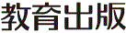
みんなで考えて調べる小学理科ワークシート５年
９ もののとけ方 ５年 組 名前（ ）
【見つけよう】
水の量と，一度にとかすミョウバンの量を決めて，ミョウバンを水にとけるだけ
とかしましょう。
とけたミョウバンの量とそのときの液の温度
50mLの水にとけたミョウバンの量 | 液の温度
小さじ１ぱい | 14℃

ミョウバンが水にとける量の限度について，気づいたことを書きましょう。

【はてな？】
問題
【予想を書こう】 ミョウバンを水にたくさんとかす方法を予想しましょう。

ミョウバンを水にたくさんとかすには， を増やせばよいと思う。
Ａ
（理由）

ミョウバンを水にたくさんとかすには， を上げればよいと思う。
Ｂ
（理由）

令和２年度版「未来をひらく小学理科５」準拠 新しく勉強した言葉には下線を引いておきましょう。
みんなで考えて調べる小学理科ワークシート５年
９ もののとけ方 実験４－Ａ | ５年 組 名前（ ）
【はてな？】  問題 | 【実験４－Ａ】水の量を増やす  水の量が50mLのときと100mLのときで，ミョウバンが水にとける量を調べよう。
【予想を書こう】 ミョウバンを水にたくさんとかす方法を予想しましょう。  を増やせばよいと思う。  A  （理由） | 【結果を書こう】  水の量ととけたミョウバンの量  水の量 とけたミョウバンの量 液の温度  50mL  100mL  ℃  ℃
【実験の計画を書こう】 ミョウバンを水にたくさんとかす方法について，自分の予想を
確かめるには，どうしたらよいかをかきましょう。（図や言葉で）
水の量を増やす方法
変える条件 | 同じにする条件
〈方法〉
水の量を増やすとよいかどうかは，
どのように条件を変えて実験すれば
確かめられるかな？
また，そのときに同じにする条件は
何かな？

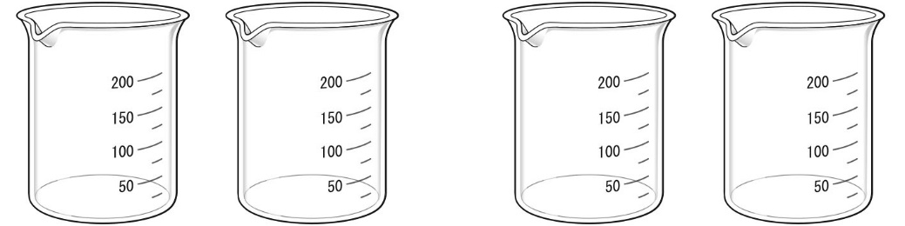

（例：～になるはず，など）
見通しをもとう

【結果から考えられることを書こう】
実験４－Ａの結果から，ミョウバンを水にたくさんとかす方法について，自分の
ふり返ろう
予想が確かめられたかを考えましょう。（例：見通しのとおり，見通しとちがって，
など）

【結果からわかった問題の答えを書こう】
結ろん

令和２年度版「未来をひらく小学理科５」準拠 新しく勉強した言葉には下線を引いておきましょう。
みんなで考えて調べる小学理科ワークシート５年
９ もののとけ方 実験４－Ｂ | ５年 組 名前（ ）
【はてな？】  問題 | 【実験４－Ｂ】水の温度を上げる  水の温度を上げないときと上げるときで，ミョウバンが水にとける量を調べよう。
【予想を書こう】 ミョウバンを水にたくさんとかす方法を予想しましょう。  を上げればよいと思う。  Ｂ  （理由） | 【結果を書こう】  水の温度ととけたミョウバンの量  水の温度 とけたミョウバンの量 液の温度  上げない  上げる  ℃  ℃
【実験の計画を書こう】 ミョウバンを水にたくさんとかす方法について，自分の予想を
確かめるには，どうすればよいかをかきましょう。（図や言葉で）
水の温度を上げる方法
変える条件 | 同じにする条件
〈方法〉
水の温度を上げるとよいかどうかは，
どのように条件を変えて実験すれば
確かめられるかな？
また，そのときに同じにする条件は
何かな？

（例：～になるはず，など）
見通しをもとう

【結果から考えられることを書こう】
実験４－Ｂの結果から，ミョウバンを水にたくさんとかす方法について，自分の
ふり返ろう
予想が確かめられたかを考えましょう。（例：見通しのとおり，見通しとちがって，
など）

【結果からわかった問題の答えを書こう】
結ろん

令和２年度版「未来をひらく小学理科５」準拠 新しく勉強した言葉には下線を引いておきましょう。

みんなで考えて調べる小学理科ワークシート５年
９ もののとけ方 実験４ ５年 組 名前（ ）
実験４－Ａと実験４－Ｂからわかったことを合わせると，問題についてどのようなことが
いえるかを考えましょう。

実験４－Ａからわかったこと

実験４－Ｂからわかったこと


２つの実験の結果から，どのようにすると，
ミョウバンをたくさん水にとかすことが
できるといえるかな？

【結果からわかった問題の答えを書こう】
結ろん

これまでに調べたことから，食塩やミョウバンをたくさんとかす方法をまとめましょう。

食塩をたくさんとかす方法

ミョウバンをたくさんとかす方法

食塩とミョウバンについて調べたことからわかるように，ものが水にとける量は，水の量や
温度によって変わり，その変わり方は，とかすものによってちがいます。
令和２年度版「未来をひらく小学理科５」準拠 新しく勉強した言葉には下線を引いておきましょう。

